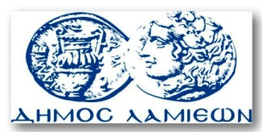  ΠΡΟΣ: ΜΜΕ | ΔΗΜΟΣ ΛΑΜΙΕΩΝ  Γραφείου Τύπου  & Επικοινωνίας  Λαμία, 3/2/2015
Παράταση έκθεσης εικαστικών ανάγλυφων της Νίκης Βλάχου
στη Δημοτική Πινακοθήκη Λαμίας

Τα εικαστικά ανάγλυφα της Νίκης Βλάχου θα εκτίθενται για δύο ακόμη ημέρες, την Τρίτη 3 Φεβρουαρίου και Τετάρτη 4 Φεβρουαρίου, από 18.00-21.00, στην αίθουσα Αρχαίας Αγοράς της Δημοτικής Πινακοθήκης Λαμίας «Αλέκος Κοντόπουλος». Τα εικαστικά ανάγλυφα πλαισίωσαν την παρουσίαση της νέας, βραβευμένης ποιητικής συλλογής της Νίκης Βλάχου, «Αρχιτεκτονικές στίχου», το βράδυ της Δευτέρας 2 Φεβρουαρίου 2015.
Στον χώρο θα παρευρίσκεται η εικαστικός και λογοτέχνις Νίκη Βλάχου και οι ενδιαφερόμενοι θα έχουν την ευκαιρία να γνωρίσουν την συγγραφέα και να μιλήσουν μαζί της για τη νέα της ποιητική συλλογή.

Από το Γραφείο Τύπου

